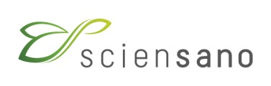

**Epidemiologische surveillance van poliomyelitis**

**Poliovirus & niet-polio enterovirussen - 2023**

Auteurs: Kimberley Hansford1 , Laura Cornelissen1 , Lize Cuypers2 , Elke Wollants2

Redactie: Paloma Carrillo3 , Naïma Hammami4 , Veerle Jong4 , Christian Huvelle5 , Maïté Delpire5 , Aynur Mutlu ,5 Adrae Taame6

*1Epidemiologie van infectieziekten, Sciensano;2 Nationaal referentiecentrum voor enterovirussen, UZ/KU Leuven;3 Office de la Naissance et de l'enfance;4 Departement Zorg;5 Agence pour une Vie de Qualité;6 Vivalis.*

**Belangrijkste punten**

* Sinds 1999 zijn er in België geen gevallen van poliomyelitis gemeld.
* België is momenteel door de WGO geclassificeerd als een land met een gemiddeld risico op overdracht van polio.
* De vaccinatiegraad blijft hoog (97,6%, 3 doses), maar kwetsbare bevolkingsgroepen lopen nog steeds risico.
* In 2023 werden drie gevallen van acute slappe verlamming gemeld. Om voldoende bewakingsgevoeligheid te hebben, hadden er 19 gevallen gemeld moeten worden.
* De huidige surveillancesystemen vereisen een grotere betrokkenheid van professionals in de gezondheidszorg om de dekking ervan te verbeteren.
* De implementatie van afvalwatermonitoring kan bestaande monitoringsystemen aanvullen.

Inhoud

1. Gegevensbronnen 3

**Verplichte melding van poliomyelitis** 3

**Surveillance van acute slappe verlamming** 3

**Surveillance voor enterovirussen** 3

**Milieutoezicht** 4

2. Gevalsdefinitie 5

3. Representativiteit van gegevens 6

**Verplichte melding van poliomyelitis** 6

**Surveillance van acute slappe verlamming** 6

**Enterovirussurveillance** 7

**Milieutoezicht** 8

4. Resultaten ven de surveillance 10

4.1. Poliomyelitis 10

4.2. Acute slappe verlamming (AFP) 10

4.3 Enterovirussen 11

4.3.1. Gegevens van het peillaboratoriumnetwerk 11

4.3.2. Gegevens van het Nationaal Referentiecentrum 12

4.4 Milieu 16

5. Belang voor de volksgezondheid 17

6. Meer informatie 18

7. Bijlagen(1) 19

# Gegevensbronnen

Het Global Polio Eradication Initiative ([GPEI](https://polioeradication.org/)), in samenwerking met de Wereldgezondheidsorganisatie (WGO), vereist dat alle landen een volledig surveillancesysteem hebben (acute slappe verlamming (AFP), enterovirus en omgeving).

In landen die als "poliovrij" worden beschouwd, zoals België, moet dit systeem bijzonder gevoelig zijn om de afwezigheid van circulerend poliovirus op hun grondgebied aan te tonen en om een eventuele herintroductie van het virus snel op te sporen.

Poliosurveillance[1] in België is gebaseerd op gegevens uit verschillende bronnen:

## [**Verplichte melding**](https://www.sciensano.be/nl/projecten/meldingsplichtige-infectieziekten) **van poliomyelitis**

In België moeten alle gevallen van poliomyelitis of vermoedelijke poliomyelitis gemeld worden aan de gewestelijke gezondheidsautoriteiten. Het laatste inheemse geval van poliomyelitis in België vond plaats in 1979 en het laatste geïmporteerde geval werd geregistreerd in 1989. Het laatste bevestigde geval van vaccin-geassocieerde paralytische poliomyelitis (VAPP) deed zich voor in 1999.

## **Surveillance van acute slappe verlamming**

Surveillance van acute slappe verlamming (AFP) wordt beschouwd als de gouden standaard en is het belangrijkste surveillancesysteem in België. Het houdt de rapportering in van alle gevallen van AFP bij personen jonger dan 15 jaar, ongeacht de oorzaak. In België worden deze gevallen gemeld via de meldingsplicht en maandelijkse rapportage via een netwerk van kinderartsen en huisartsen ([PediSurv](https://www.sciensano.be/nl/projecten/netwerk-voor-de-surveillance-van-infectieziekten-bij-kinderen)). Daarenboven kunnen PediSurv-deelnemers nulmeldingen indienen, die de afwezigheid van AFP aangeven. Dit surveillancenetwerk heeft een bereik over gans België, met deelname van 349 pediaters (België) en huisartsen (Brussel) in 2023.

## **Surveillance voor enterovirussen**

Poliovirus veroorzaakt in 95% van de gevallen geen symptomen en AFP komt in slechts 1 op de 200 tot 1000 gevallen voor. Daarom wijst de identificatie van een geval van verlamming op veel gevallen van poliovirusinfectie binnen de bevolking en op de mogelijkheid dat het poliovirus zich al over een groot geografisch gebied heeft verspreid.

De [enterovirus-surveillance](https://iris.who.int/bitstream/handle/10665/344375/9789289050814-eng.pdf?sequence=1&isAllowed=y) kan voor dit doel worden gebruikt en is door de WGO voorgesteld als aanvulling op AFP-surveillance. Het poliovirus is één van de vele enterovirussen die kunnen worden opgespoord door enterovirus-surveillance. Omdat polio zich niet altijd manifesteert als AFP, kan enterovirus-surveillance nuttig zijn bij het identificeren van gevallen met minder ernstige, niet-paralytische symptomen (bv. infecties van de bovenste luchtwegen, maagdarmaandoening, aseptische meningitis, meningo-encefalitis). Het [peillaboratoriumnetwerk netwerk](https://www.sciensano.be/nl/netwerk-van-peillaboratoria-epilabo) rapporteert positieve stalen voor alle enterovirussen geïsoleerd door middel van kweek of PCR. Het Nationaal Referentiecentrum ([NRC](https://www.sciensano.be/nl/nrc-nrl/nationaal-referentiecentrum-nrc-voor-enterovirus-inclusief-poliovirussen-en-parechovirussen)) voor enterovirussen bepaalt het genotype van de enterovirussen in stalen die door laboratoria over heel België vrijwillig naar het NRC worden toegestuurd.

## **Milieutoezicht**

Hoewel AFP-surveillance wordt beschouwd als de gouden standaard voor poliosurveillance, hebben landen met een lange geschiedenis van polioviruseliminatie, zoals België, problemen ondervonden bij het effectief monitoren van poliovirus door alleen dit surveillancesysteem te gebruiken. Daarom wordt monitoring van afvalwater door een aantal landen gebruikt om hun surveillancesysteem te verbeteren en het risico op herintroductie van poliovirus te verminderen.

Een nadeel van AFP-surveillance is dat gevallen vaak pas ontdekt worden nadat een grote uitbraak heeft plaatsgevonden. Door milieusurveillance te gebruiken in steden met een hoog risico, kunnen uitbraken sneller worden ontdekt (binnen 50 dagen vs. ~500 dagen[2] ) en kunnen interventies eerder worden uitgevoerd, waardoor de reactietijd en de verspreiding van de uitbraak uiteindelijk worden beperkt.

# Gevalsdefinitie

*Bron: European Centre for Disease Prevention and Control (*[*ECDC*](https://eur-lex.europa.eu/legal-content/EN/TXT/PDF/?uri=CELEX:32018D0945&from=EN#page=34)*)*

**Klinische criteria*:**

* Personen jonger dan 15 jaar met acute slappe verlamming (AFP),

OF

* Iedereen bij wie een arts polio vermoedt.

**Laboratoriumcriteria**

Ten minste één van de volgende drie criteria:

* Isolatie, uit stoelgang, van een wildtype poliovirus
* Isolatie, uit stoelgang, van een verwilderd poliovaccinvirus
* Isolatie, uit stoelgang, van een Sabintype poliovirus

**Epidemiologische criteria**

Ten minste één van de volgende twee epidemiologische verbanden:

* Overdracht van mens op mens.
* Een voorgeschiedenis van een reis naar een endemisch land of een land met epidemieën.

**Classificatie van de gevallen**

* Mogelijk geval: elke persoon die aan de klinische criteria voldoet.
* Waarschijnlijk geval: elke persoon die aan de klinische criteria voldoet en met een epidemiologisch verband.
* Bevestigd geval: elke persoon die aan de klinische criteria en aan de laboratoriumcriteria voldoet.

*\*De klinische criteria voor Wallonië en Brussel staan in* **Bijlagen(1)***. Voor de meldingsplicht in Vlaanderen wordt het klinische criterium als volgt aangepast: "persoon met acute slappe verlamming in één of meerdere ledematen met verminderde of afwezige peesreflexen, zonder sensorische of cognitieve stoornissen".*

# Representativiteit van gegevens

## [**Verplichte melding**](https://www.sciensano.be/nl/projecten/meldingsplichtige-infectieziekten) **van poliomyelitis**

Gezien de ernst en het uitzonderlijke karakter van polio in België, moeten alle gevallen van polio in ons land worden gemeld. De afwezigheid van gemelde gevallen bewijst echter niet dat het virus niet circuleert, aangezien veel gevallen asymptomatisch zijn en het niet mogelijk is om een herintroductie van het virus snel op te sporen.

## **Surveillance van acute slappe verlamming**

Minimum surveillanceprestaties worden gedefinieerd als het bereiken van een niet-polio AFP-percentage van ten minste één geval per 100.000 inwoners jonger dan 15 jaar (d.w.z. 19 gevallen/jaar voor België), waarbij adequate stoelgangstalen worden verzameld van ten minste 80% van de gevallen. De stalen worden gedefinieerd als "adequaat" als twee stalen verzameld worden binnen 14 dagen na het begin van de verlamming, met een tussenpoos van minstens 24 uur, en in goede staat aankomen in het laboratorium. Alle stalen moeten worden geanalyseerd in een laboratorium geaccrediteerd door de WGO. In België is dit het Nationaal Referentiecentrum ([NRC](https://www.sciensano.be/nl/nrc-nrl/nationaal-referentiecentrum-nrc-voor-enterovirus-inclusief-poliovirussen-en-parechovirussen)) voor poliovirus en enterovirussen.

De gegevens van de huidige surveillancesystemen zijn niet volledig en maken geen nauwkeurige schatting van het aantal nieuwe AFP-gevallen in België mogelijk. Sinds de introductie van AFP-surveillance in België in 2003, zijn er 91 gevallen van AFP gemeld in België (**Figuur 1**), met een gemiddelde van 5 gevallen per jaar. De geografische spreiding komt ongeveer overeen met de spreiding van de Belgische bevolking 2016-2023 (Vlaanderen ~57,7%, Wallonië ~31,7% en Brussel ~10,6%) en suggereert dat de tekortkomingen in de surveillance niet gerelateerd zijn aan gewentelijke verschillen, maar eerder aan een gebrek aan deelname op nationaal niveau.



Figuur 1 - Aantal AFP-gevallen gemeld in België van 2003 tot 2023. Vlaanderen = 47 gevallen (51,6%), Wallonië = 27 gevallen (29,7%), Brussel = 17 gevallen (18,7%)

(Bronnen: verplichte melding en 'PediSurv')

Daarnaast rapporteert het PediSurv-systeem zowel polio- als AFP-gevallen alsook nul-gevallen voor beide, wat de afwezigheid van deze ziekten in de praktijken van deelnemende artsen bevestigt. Er zijn ongeveer 349 unieke artsen die ten minste één keer hebben deelgenomen en 2023. De kaart (**Figuur 2**) toont het aandeel van de pediatrische ziekenhuisopnames per gemeente voor 2023.

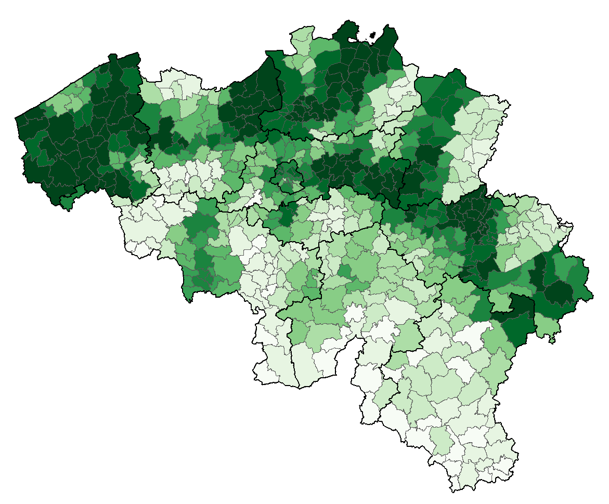

**Gedekte pediatrische ziekenhuisopnames (%)**

|  |  |  |  |
| --- | --- | --- | --- |
|  | 0-9 |  | 50-59 |
|  | 10-19 |  | 60-69 |
|  | 20-29 |  | 70-79 |
|  | 30-39 |  | 80-89 |
|  | 40-49 |  | 91-100 |

Figuur 2 - - Dekking van PediSurv wat betreft de pediatrische ziekenhuisopnames per gemeente in 2023

(Bron: "PediSurv")

## **Enterovirussurveillance**

Sinds 2003 rapporteert het peillaboratoriumnetwerk positieve enterovirusresultaten via Epilabo. Hoewel dit netwerk niet volledig is, is het relatief stabiel en kunnen trends worden gevolgd. **Figuur 3** toont de verdeling van laboratoria die ten minste één geval van enterovirus in België hebben gemeld (2023). Er moet eveneens worden opgemerkt dat Vlaanderen beter vertegenwoordigd is in dit netwerk in vergelijking met de andere regio’s.



Figuur 3 - Verdeling van de laboratoria die enterovirussen hebben gemeld in 2023 (25 laboratoria)

(Bron: peillaboratoriumnetwerk netwerk)

## **Milieutoezicht**

In België wordt milieutoezicht ingevoerd in januari 2024. Het is de bedoeling dat 6 afvalwaterzuiveringsinstallaties (AWZI's) routinematig worden gecontroleerd, waarbij   
maandelijks monsters worden genomen **(Figuur 4**). De keuze van de AWZI's is gebaseerd op de grootte van de bevolking en de aanwezigheid van bevolkingsgroepen met een hoog risico. De gecombineerde stroomgebieden omvatten 17,6% van de Belgische bevolking.

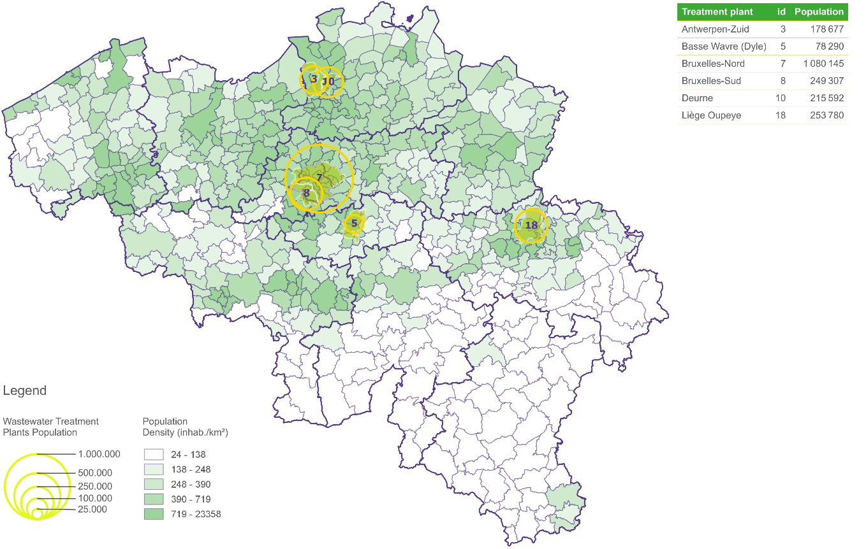

Figuur 4 - Locatie van afvalwaterzuiveringsinstallaties en overeenkomstige stroomgebieden die routinematig op poliovirus worden getest

De AWZI's Brussel-Noord en Brussel-Zuid bestrijken de hele Brusselse bevolking (1.329.452 personen). Brussel is de stad in België waar het grootste aantal opvangcentra voor asielzoekers is gevestigd en er is bijgevolg een grote populatie vluchtelingen uit landen met een hoog risico op de overdracht van polio. Bovendien vestigde 20,3% van de ontheemde Oekraïners zich in deze stad.

Deurne en Antwerpen-Zuid beslaan het gebied van de stad Antwerpen (394 269 personen). 82% van de orthodox-joodse gemeenschap in België bevindt zich in Antwerpen. Het is de   
stad met de op één na grootste populatie vluchtelingen uit landen met een hoog risico op de overdracht van polio. Daarnaast heeft 23% van de ontheemde Oekraïners zich in deze stad gevestigd.

Luik (253.780 personen) is de stad in de Waalse regio met het grootste aantal vluchtelingen uit landen met een hoog risico op polio-overdracht en ontheemde Oekraïners.

De 6de AWZI bevindt zich in Waver (78.290 personen), ook gelegen in het Waalse Gewest. Dit gebied is bedoeld als een back-up veiligheidsmaatregel om ervoor te zorgen dat er geen insluitingsproblemen zijn met betrekking tot de productie van poliovaccinaties in dit gebied.

# Resultaten van de surveillance

## 4.1. Poliomyelitis

In 2023 werden geen gevallen van polio gemeld.

Volgens het systeem van nulmeldingen van PediSurv werd de afwezigheid van polio en AFP bevestigd door gemiddeld 222 doktors/maand in 2023.

## 4.2. Acute slappe verlamming (AFP)

AFP is niet alleen indicatief voor poliomyelitis, het is ook indicatief voor een aantal andere ziekten zoals het Guillain-Barré syndroom (de meest voorkomende) of acute transverse myelitis en kan vele oorzaken hebben, zoals infectie met onder andere niet-polio enterovirussen of adenovirussen (Bijlagen(1)).

De WGO beschouwt België momenteel als een land met een intermediair risico voor de overdracht van polio omdat het AFP-surveillancesysteem ontoereikend is.

De standaardprestatie van de certificering wordt gedefinieerd als het bereiken van een niet-polio AFP-percentage van ten minste één geval per 100.000 inwoners jonger dan 15 jaar. Opdat België zou worden gecertificeerd als land met een laag overdrachtsrisico moeten er via het AFP-surveillancesysteem minimaal 19 gevallen per jaar worden opgespoord. In 2023 werden slechts 3 gevallen gemeld (**Tabel 1**). Deze cijfers liggen dus onder de AFP-surveillancedoelstellingen.

Het tweede criterium is dat in ten minste 80% van de gevallen adequate stoelgangstalen moeten worden verzameld. Stalen worden gedefinieerd als "adequaat" als twee monsters worden verzameld binnen 14 dagen na het begin van de verlamming, met een tussenpoos van ten minste 24 uur, en in goede staat aankomen bij het laboratorium. Van de 3 gevallen die in 2023 werden gerapporteerd, geen enkele werd correct bemonsterd.

Tabel 1 - AFP-gevallen gerapporteerd door de surveillance, België, 2023

(Bron: Verplichte melding)

|  |  |  |  |  |  |  |
| --- | --- | --- | --- | --- | --- | --- |
| Jaar | Gegevensbron | Gewest | Leeftijd | Diagnose | Gevaccineerd tegen polio | Recente reis |
| 2023 | Verplichte melding | Vlaanderen | 5-9 jaar | Miller Fisher-syndroom (type Guillain Barré) | Ja | Geen |
| Verplichte melding | Vlaanderen | 9-14 jaar | Onbekend | Ja | Geen |
| Verplichte melding | Wallonië | 1-4 jaar | Guillain Barré | Ja | Onbekend |

## 

Volgens het systeem van nulmeldingen van PediSurv werd de afwezigheid van AFP in 2023 bevestigd door gemiddeld 222 dokters/maand.

## 4.3 Enterovirussen

### 4.3.1. Gegevens van het peillaboratoriumnetwerk

**Figuur 5** toont het aantal enterovirus gevallen bij personen <15 jaar van 2003 tot 2023. De gegevens omvatten alle stalen die zijn verzameld uit stoelgang, respiratoire stalen (zoals keelwissers en aspiraten) en stalen van cerebrospinaal vocht (CSV), in afnemende volgorde van gevoeligheid voor detectie van poliovirus. **Figuur 6** toont dezelfde gegevens, maar alleen voor stalen van CSV. Sinds 2003 is er een veralgemeende stijging van het aantal gemelde gevallen vastgesteld ongeacht het soort staal. Het is ook opmerkelijk dat deze stijging overeenstemt met een toename van het aantal peillaboratoria dat vrijwillig gegevens meldt (van 4 laboratoria in 2003 tot 23 in 2013). Sinds 2014 schommelt het aantal laboratoria dat gevallen registreert tussen de 15 en 36.

In 2020 en 2021 was er een significante afname van het aantal gemelde enterovirusgevallen en van het aantal laboratoria dat gevallen meldde. Er wordt verondersteld dat dit een gevolg is van de COVID-19 pandemie. **Figuur 5** en **Figuur 6** laten zien dat het aantal rapporterende laboratoria steeg in 2022 an licht daalde in 2023. Terwijl het totale aantal gemelde enterovirusgevallen in 2023 licht daalde (**Figuur 6**), was er een toename van het aantal positieve enterovirusgevallen uit CSV stalen (**Figuur 5**).



Figuur 5 - Aantal gemelde enterovirusgevallen per leeftijdsgroep van 2003 tot 2023 en aantal deelnemende laboratoria - omvat alle stalen verzameld uit stoelgang, respiratoire stalen (keelswabs, nasofaryngeale aspiraten) en cerebrospinaal vocht (CSV).

(Bron: Peillaboratoriumnetwerk)



Figuur 6 - Aantal gemelde enterovirusgevallen per leeftijdsgroep van 2003 tot 2023 en aantal deelnemende laboratoria - omvat alle stalen verzameld uit cerebrospinaal vocht (CSV)

(Bron: Peillaboratoriumnetwerk)

### 4.3.2. Gegevens van het Nationaal Referentiecentrum

Voor 2023 onderzocht het NRC 1066 positieve stalen voor enterovirussen (**Figuur 7**) afkomstig van 897 personen. Deze stalen worden per staaltype voorgesteld (cerebrospinaal vocht, bronchoalveolaire lavage, stoelgang en "andere"). Een groot deel van de "andere" stalen is geïdentificeerd als neus/keeluitstrijkje. Aangezien het poliovirus gemakkelijk kan worden geïsoleerd uit respiratoire stalen van geïnfecteerde personen, vormen deze stalen een potentiële bron van gegevens voor niet-paralytische polio-infecties en worden ze daarom opgenomen in de analyse. Voor de overgrote meerderheid van de respiratoire stalen wordt er niet jaarlijks typering uitgevoerd, in tegenstelling tot CSV en stoelgangstalen die altijd getypeerd worden.

Typering werd uitgevoerd voor 94,7% (901/951) van de enterovirus-positieve monsters (voor sommige individuen werd meer dan één monster getypeerd). Van deze stalen kon voor 694 (77%) een genotype worden verkregen. Het overgrote deel van de stalen die niet getypeerd konden worden, werden gekenmerkt door een lage virale lading. Een groot deel van de enterovirus-positieve stalen zijn respiratoire stalen, wat wordt weerspiegeld in het aantal rhinovirussen dat werd gedetecteerd (63,0%). Enterovirussen van groep B kwamen het meest voor (29,1%), gevolgd door groep D (5,0%), groep A (1,9%) en groep C (1,0%).



Figuur 7 - Proportie positieve stalen getypeed tot genotype (2023: 901 van de 951) en verdeling van de gevonden genotypes.

(Bron: NRC)

De enterovirussen A71 en D68 zijn niet-polio enterovirussen waarvan de associatie met AFP‑gevallen goed gedocumenteerd is. Er is vastgesteld dat die virussen een polio-achtige verlamming veroorzaken maar ze verschillen op diagnostisch vlak en worden vaak als acute slappe myelitis (AFM) aangeduid. Epidemieën van AFM zijn gedocumenteerd in de [Verenigde Staten](https://pmc.ncbi.nlm.nih.gov/articles/PMC7909727/), het [Verenigd Koninkrijk](https://www.ncbi.nlm.nih.gov/pmc/articles/PMC6373064/), [Australië](https://www.ncbi.nlm.nih.gov/pmc/articles/PMC8714202/) en [Nederland](https://www.eurosurveillance.org/content/10.2807/1560-7917.ES.2022.27.42.2200157). Hoewel dergelijke gevallen zelden voorkomen, is het vanwege hun toename noodzakelijk om rekening te houden met de gevallen van die virale genotypes bij de analyse van enterovirus-stalen.

In 2023 was 5,0% (35 gevallen) van de geïdentificeerde enterovirussen D68 en 0,1% (één geval) A71 (**Figuur 8**). Dit is een toename ten opzichte van voorgaande jaren, een trend die ook in andere [Europese landen](https://pubmed.ncbi.nlm.nih.gov/38547499/#:~:text=The%20European%20Non%2DPolio%20Enterovirus,winter%20season%20of%202021%2D2022.) werd waargenomen. Klinische gegevens over deze gevallen zijn niet beschikbaar. Er lijkt echter geen verband te zijn tussen gevallen van enterovirus D68 en een toename van AFP-gevallen.



Figuur 8 - Gevallen van Enterovirus D68 en A71 van 2019 - 2023)

(Bron: NRC)

Enterovirussurveillance kan ook worden gebruikt om niet-polio-enterovirussen (NPEV's) te monitoren. Hoewel de overgrote meerderheid van NPEV-infecties goedaardig en zelflimiterend is, worden ernstige genotypes van NPEV af en toe in grotere aantallen gemeld. In de periode juni 2022 - april 2023 werd een toename van het aantal gevallen van echovirus 11 (echo 11) bij pasgeborenen en coxsackie B-virussen (cox B) in heel Europa gezien (zie [het verslag van 2022](https://www.sciensano.be/nl/biblio/epidemiologische-surveillance-van-poliomyelitis-poliovirus-niet-polio-enterovirusssen-2022)).

In België werden in 2022 19 gevallen van echovirus 11 vastgesteld in alle leeftijdsgroepen (**Figuur 9**). Van deze gevallen waren dit 10 baby's jonger dan één jaar en 4 pasgeborenen (jonger dan 28 dagen). Er lijkten stijgingen van gevallen te zijn geweest in 2015 en 2019, wat suggereert dat pieken en dalen van echo 11 in België niet ongebruikelijk zijn. In 2023 werden 2 gevallen van echo 11 vastgesteld bij kinderen jonger dan 1 jaar, waarvan geen enkele pasgeborene (jonger dan 28 dagen).



Figuur 9 - Echo 11-gevallen (2013-2023) naar leeftijdsgroep

(Bron: NRC)

In 2023 waren er 25 gevallen van Coxsackie B (**Figuur 10**). Zestien daarvan werden vastgesteld bij baby's jonger dan 1 jaar, waarvan 6 pasgeborenen (jonger dan 28 dagen). Op basis van de prevalentie in voorgaande jaren duidt dit wel op een toename van Cox B-virussen. **Figuur 11** toont de verdeling van Coxsackie B-virussen naar genotype. Er moet worden opgemerkt dat het moeilijk is om over deze tijdsperiode te vergelijken vanwege de drastische veranderingen in testmethoden, met bovendien pas typering van respiratoire stalen vanaf 2016. Hoewel een directe vergelijking niet mogelijk is, geven de gegevens aan dat schommelingen in Coxsackie B-virussen in België niet ongewoon zijn.



Afbeelding 10 - Coxsackie B-virussen (2010-2023) volgens leeftijdsgroep.

(Bron: NRC)



Figuur 11 - Cocksackie B-virus van 2010-2023, opgesplitst volgens genotype.

(Bron: NRC)

## 4.4 Milieu

Routinetesten beginnen in januari 2024.

In Leuven wordt afvalwater sinds april 2022 wekelijks getest op poliovirus door het national referentiecentrum voor enterovirus van UZ/KU Leuven. In deze 2 jaar van testen waren alle stalen negatief.

EVD68 wordt ook al enkele jaren gemonitord in afvalwater en real-time gegevens worden gerapporteerd via het [dashboard van](https://rega.kuleuven.be/cev/mvr/respiratory-pathogens) UZ/KU Leuven. Recente resultaten werden gepubliceerd in het tijdschrift "[Emerging Infectious Diseases](https://pmc.ncbi.nlm.nih.gov/articles/PMC10756384/)".

# Belang voor de volksgezondheid

België is sinds 2016 geclassificeerd als een land met een intermediair risico op de overdracht van polio. Er bestaan geschikte surveillancesystemen om de situatie te verbeteren maar deze presteren momenteel ondermaats. Een grotere betrokkenheid van gezondheidswerkers en een betere dekking zijn nodig voordat België kan worden beschouwd als een land met een laag risico op de herintroductie en de overdracht van het poliovirus.

Verbeteringen aan het AFP-surveillancesysteem blijven een voortdurende uitdaging. "PediSurv" blijft een waardevolle bron om kinderartsen te bereiken en vanaf 2024 zal een tweede netwerk "NeuroSurv" worden gebruikt om neurologen in België te bereiken om ervoor te zorgen dat alle gevallen worden gemeld en op de juiste manier worden onderzocht. De dekking en bekendheid van het enterovirussurveillancesysteem moet ook worden verbeterd door laboratoria en artsen aan te moedigen meer stoelgang stalen naar het NRC te sturen.

Monitoring van afvalwater wordt ingevoerd als aanvulling op de huidige systemen ([Environmental Surveillance of Polioviruses in Belgium - Feasibility Study](https://www.sciensano.be/sites/default/files/poliovirus_fr_final_2204.pdf)). Soortgelijke milieusurveillancesystemen zijn gangbaar in een aantal landen ([Tsjechië, Egypte, Estland, Finland, India, Israël, Japan, Letland, Nederland, Nieuw-Zeeland, Pakistan, Rusland, Slowakije, Zwitserland](https://www.cambridge.org/core/journals/epidemiology-and-infection/article/role-of-environmental-poliovirus-surveillance-in-global-polio-eradication-and-beyond/DBB1EC7A25FBB252D7EDF9F2F7939FE3) en het [Verenigd Koninkrijk](https://www.thelancet.com/journals/lancet/article/PIIS0140-6736(22)01804-9/fulltext#:~:text=Environmental%20surveillance%20allowed%20early%20detection,children%20aged%201%E2%80%939%20years.)) en bestaan erin het afvalwater van een gebied te testen op de aanwezigheid van een ziekteverwekker op bevolkingsniveau.

De aanwezigheid van het poliovirus in afvalwater wijst op de circulatie van de ziekteverwekker vooraleer patiënten met symptomen hun arts raadplegen. Deze vroege detectie van het virus verbetert de reactie op epidemieën en op de mogelijke herintroductie van het virus. Een geïntegreerd surveillancesysteem dat gebruik maakt van AFP-surveillance, enterovirusmonitoring als afvalwateranalyse kan zorgen voor een robuuster systeem dat zowel asymptomatische als symptomatische gevallen van poliovirus sneller kan opsporen.

In België is vaccinatie tegen poliomyelitis verplicht sinds 1967. Dit heeft geresulteerd in een consistent hoge dekking (>95%[3], landelijk gemiddelde) en is sinds 2006 in alle 3 gewesten boven [95%](https://www.sciensano.be/nl/biblio/vaccinatiegraad-van-basisvaccinaties) gebleven, voor 3 doses. Deze hoge vaccinatiegraad betekent dat in geval van een epidemie het risico op een veralgemeende overdracht gering is. Er zijn echter nog kwetsbare bevolkingsgroepen die een risico lopen op besmetting, zoals onvolledig ingeënte kinderen, niet-gevaccineerde vluchtelingen of immigranten, en personen die vaccins weigeren.

# Meer informatie

* Gevalsdefinities (verdachte, waarschijnlijke of bevestigde gevallen van poliomyelitis) : [ECDC](https://ecdc.europa.eu/en/all-topics-z/surveillance-and-disease-data/eu-case-definitions)
* Gegevensbronnen in België :

Peilnetwerk van kinderartsen [PediSurv](https://www.sciensano.be/nl/surveillance-van-infectieziekten-bij-kinderen-pedisurv)

Verplichte aangifte bij de gefedereerde entiteiten ([Brussel](https://matra.sciensano.be/bru/), [Wallonië](https://plasma.aviq.be/Home/Index?ReturnUrl=TraceInWal%25_%25%2FSearch%2FDashboard), [Vlaanderen](https://www.zorg-en-gezondheid.be/een-meldingsplichtige-infectieziekte-aangeven))

[Nationaal Referentiecentrum](https://www.sciensano.be/nl/nrc-nrl/nationaal-referentiecentrum-nrc-voor-enterovirus-inclusief-poliovirussen-en-parechovirussen), UZ/KU Leuven

[Peillaboratoriumnetwerk](https://www.sciensano.be/nl/netwerk-van-peillaboratoria-epilabo)

* Algemene informatie over polio :

[Poliomyelitis Sciensano](https://www.sciensano.be/nl/gezondheidsonderwerpen/poliomyelitis-polio)

[Departement Zorg (Richtlijn polio en AFP)](https://www.zorg-en-gezondheid.be/sites/default/files/2022-04/poliomyelitis%20anterior%20acuta_2017.pdf)

[WGO](https://www.who.int/health-topics/poliomyelitis#tab=tab_1)

[Global Action Plan IV](https://polioeradication.org/wp-content/uploads/2022/07/WHO-Global-Action-Plan-for-Poliovirus-Containment-GAPIV.pdf)

* Algemene informatie over niet-polio-enterovirussen :

[Diagnose](https://www.ncbi.nlm.nih.gov/pubmed/29414181) (ENPEN)

[ECDC surveillance en laboratoriumdetectie](https://www.eurosurveillance.org/content/10.2807/1560-7917.ES.2017.22.45.16-00807)

[Aanbevelingen voor enterovirusdiagnostiek](https://www.sciencedirect.com/science/article/pii/S1386653218300088?via%3Dihub)

* Informatie over het poliovaccin en vaccinatie :

[Hoge](https://www.hgr-css.be/) [Gezondheidsraad](https://www.health.belgium.be/fr/vaccination)

* Internationale polio-epidemiologie: [GPEI](http://polioeradication.org/)

Heb je een **VERMOEDEN van POLIO** of **ACUTE SLAPPE VERLAMMING**?

Brussel: [Klik hier](https://matra.sciensano.be/bru/)

Wallonië: [Klik hier](https://plasma.aviq.be/Home/Index?ReturnUrl=TraceInWal%25_%25%2FSearch%2FDashboard)

Vlaanderen: [Klik hier](https://www.zorg-en-gezondheid.be/een-meldingsplichtige-infectieziekte-aangeven)

*Dit project wordt financieel ondersteund door:*



# Bijlagen(1)

**Bijlage 1**: Definitie van Acute Flaccid Paralysis (AFP)

Acuut klinisch beeld van focale verlamming of parese met verminderde tonus zonder zichtbare oorzaak (zoals een trauma). Dit klinische syndroom wordt gekenmerkt door het snelle begin van een zwakte, inclusief (minder vaak) ademhalings- en slikzwakte, die zich in de loop van enkele dagen tot weken verder ontwikkelt.

Differentiële diagnoses in geval van AFP :

* Guillain-Barré-syndroom
* acute myelitis transversa
* acute gedissemineerde encefalomyelitis (EMAD)
* botulisme
* infectie met een neurotroop virus (bijv. andere enterovirussen, herpesvirussen)
* poliomyelitis
* verlamming door een tekenbeet,
* paralytische hondsdolheid,
* duindoornintoxicatie,
* myasthenia gravis en Lambert-Eaton,
* acute beriberi
* ...

1. Recente rapporten en meer informatie over polio zijn te vinden op onze website onder het kopje '[Vaccineerbare ziekte'](https://www.sciensano.be/nl/gezondheidsonderwerpen/vaccineerbare-ziekte).
2. Benschop, K. S. M., Avoort, H. G. Van Der, Jusic, E., Vennema, H., Binnendijk, R. Van, & Duizer, E. (2017). Polio and Measles Down the Drain : Environmental Enterovirus Surveillance in the Netherlands , 2005 to 2015. Toegepaste en Milieumicrobiologie, 83(13), 1-12.
3. Francis E. André. “Control of Poliomyelitis by Vaccination in Belgium.” Reviews of Infectious Diseases, vol. 6, 1984, pp. S419–23. JSTOR, [http://www.jstor.org/stable/4453386. Accessed 8 Jan. 2024](http://www.jstor.org/stable/4453386.%20Accessed%208%20Jan.%202024).